银联商务有限公司
<酒店寄存小程序>

详细设计说明书

<技术部>
2018年 2月
文档修改记录
版本 | 修订人 | 修订说明 | 批准人 | 发布日期
1.0.1.0 | 吴海霞 | 初稿 |  | 2018/02/6

…

说 明

本文档中所包含的信息属于商业机密信息，如无银联商务有限公司的书面许可，任何人都无权复制或利用。

目录

1 引言 1
1.1 编写目的 1
1.2 背景 1
1.3 市场预期 1
2 系统概要 1
2.1 模块 1
2.2 整体流程 2
3 系统详细设计 3
3.1 功能详细说明 3
3.1.1 寄件 3
3.1.2 取件 4
3.1.3 人员管理 5
3.1.4 报表查询 6
3.2 回执单后 7
3.3 数据库表设计 8
3.3.1 表清单 8
3.3.2 表详细设计 8

引言

编写目的
明确酒店寄存app的相关模块和功能，梳理流程，便于开发和测试以及ui设计人员工作展开。
目标读者：开发人员、测试人员，设计人员。

背景
旅游出行在交通如此发达的时代已经成为人们生活中的一部分，住店和行李物品寄存就显得非常重要。目前酒店都还是手工记单的方式寄存行李，对店员和顾客来说都很麻烦，要妥善保管好单子，而且取行李的时候还容易出差错，流程复杂，耗时较长。如果有个酒店寄存行李的应用，来代替店员的手工操作，并且顾客取件不用凭寄存单而是有其他更加简易准确的认证方式，无疑会给酒店和顾客带来惊喜。

市场预期
该产品初期目标锁定在酒店，优化老式手工登记物品寄存的模式，方便管理，节省人工、笔、纸张的成本，提高校验的准确性，方便顾客存取。可以给酒店推广智能pos机器，也能作为智能pos的增值附加应用推广给酒店。还可以把这个应用扩展到小区快递寄存，其他公共场所物品寄存，还可以考虑扩展到ktv跨店取物（如在一个店里多点的商品寄存，然后下次在连锁的其他店里使用）。另外对于洗衣店和修理店，物品放店里也相当于寄存，为了规范流程，减少出错，也可以使用寄存系统来管理。另外对于一些服装店，衣服买了需要修理的时候，也可以用寄存系统来管理。

系统概要

模块
系统总共分为4个模块。

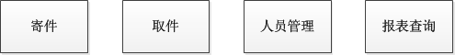

寄件：选择寄存认证方式：身份证、银行卡、密码，再对寄存物品拍照，认证后将认证信息和物品信息保存，并打单（带码），将单子作为寄存物标签，并给顾客一个回单，完成寄存过程。
取件：选择对应的认证方式，认证通过则显示对应寄存信息，将物品取给顾客，完成取件。如果是密码方式，需要提供回单，扫码找到对应寄件信息，密码验证通过完成取件。
人员管理：添加人员信息，菜单权限设置。
报表查询：选择查询条件，查询寄件取件信息，并导出。

整体流程
整个流程如下图所示。管理员先登录，添加下面的收银员用户，设置初始密码，选择菜单权限。收银员登录后就可以给顾客存取行李，查询存取记录，导出查询结果等操作。
对于取件时确实没有任何认证方式或其他原因不能完成认证的顾客，需要经过具有审核权限的操作员审核后方可取件。
存取件认证方式共分为三种：身份证、银行卡、密码。身份证认证方式在存行李时刷身份证读取卡号等相关信息，连同行李信息一起保存，取件时也通过刷身份证找到寄存物品完成取件。银行卡认证方式，在存行李时，刷卡输银行卡密码进行余额查询，验证通过，记录银行卡卡号，完成寄存，取件时需要刷相同的银行卡完成余额查询。密码方式对是以上两种认证方式的补充，对于没有身份证，也没有带银行卡的顾客，可以在寄存时设置取件密码，并保存好回执单，取件时凭回执单，并且输入取件密码，通过则可以取件。

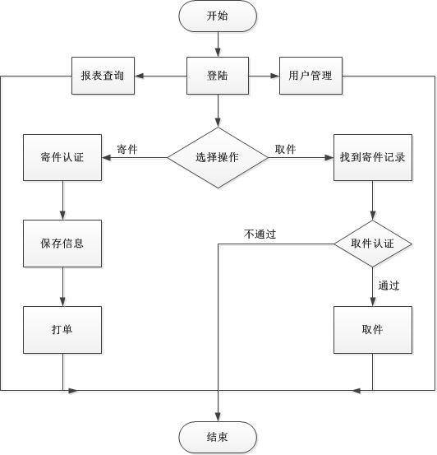

系统详细设计

功能详细说明

寄件
当顾客前来寄存行李时，先拍照，然后备注下物品，填写顾客姓名以及联系电话，选择认证方式，认证通过之后，系统保存寄存信息并打单，寄件完成插入一条寄件信息。总共提供3种认证方式供顾客自主选择，即身份证、银行卡、密码。选择身份证验证方式时，刷身份证，读取身份证号信息；选择银行卡方式时，刷银行卡校验密码，记录银行卡卡号；选择密码方式时，设置取件密码，需要注意的是，如果选择密码方式，取件时需要提供回执单，其他两种方式不需要，因此推荐的还是前面两种认证方式。

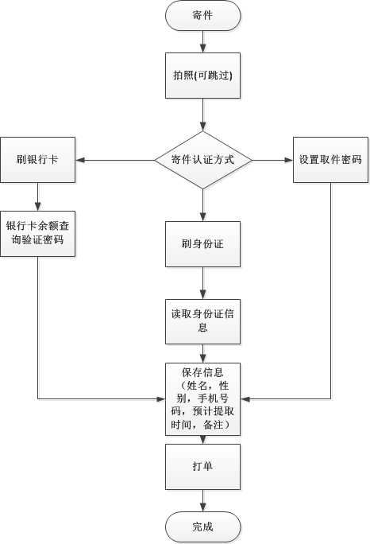

取件
正常取件时，由顾客选择寄存时相同的验证方式，系统根据身份证或者银行卡或者回执单找到对应的寄存信息，然后取件给顾客，完成取件流程。取件完成插入一条取件信息，并将取件表里的置为已取件。
异常情况，当顾客确实丢了认证凭证时，顾客凭寄存时间点，照片和备注的物品信息取件时，需要具有审核权限的用户审核通过方可取件。
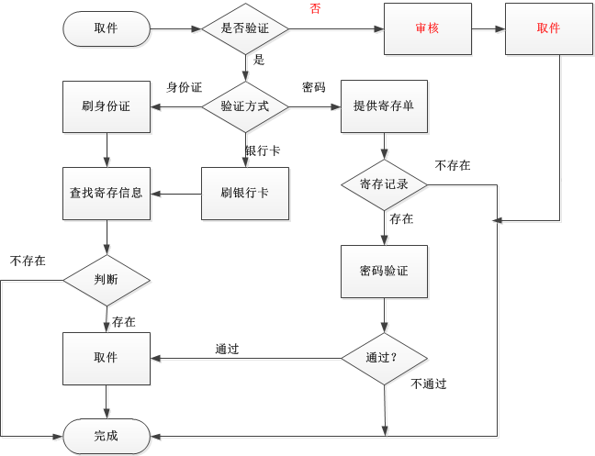

人员管理
人员管理这块主要分人员信息管理，菜单权限分配，密码重置3大块。登陆后除了可以修改自身的密码，其他的个人信息的修改，需要有人员信息修改权限的用户才能修改。菜单权限设置成二级菜单模式，大菜单下面分操作权限，有修改权限的用户可以修改用户基本信息和用户的菜单权限，对于没有该项操作权限的，隐藏对应按钮或者灰显。
菜单和附加权限分类如下：
人员信息 （查询，增加，删除，修改，密码重置）
取件 （取件，审核）
寄存 （寄存）
报表查询 （查询，清理）
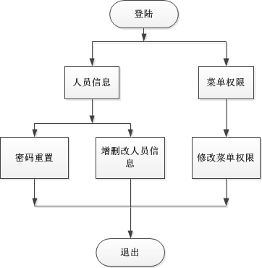

报表查询
报表查询，考虑到pos机上单页显示的数量有限，页数太多翻页也不方便，以及日积月累数据量太大的问题，查询必须选择日期区间，默认是当天。
可选条件：日期，时间，类型（寄件、取件） 状态（成功、失败） 是否审核
查询的结果可以导出。图片放在固定文件夹下，报表提供按钮查看。
一起做的单机版，考虑到存储空间大小，系统默认清理一个月的已取件记录，同时提供管理员清理按钮，自主选择清理已取件信息。
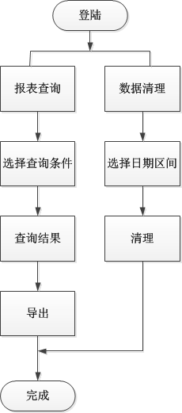

回执小票
寄存完成后打出小票，上面有寄存信息，带有二维码。对于密码认证方式的顾客，扫码定位到对应的寄存记录上，认证后进行取件。对于非密码方式，直接认证的时候定位到取件记录进行取件。
考虑到店员要根据寄件编号取行李，小票上的编号加粗加大显示。
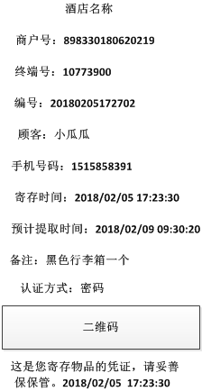

数据库表设计

表清单
表名 | 备注
base_userinfo | 用户信息表，保存酒店人员信息
base_menurights | 菜单权限表，保存现在菜单和对应附加权限
base_opmenurights | 操作权限表，保存操作员的菜单权限
jy_deposit | 寄件表，保存寄件信息，包括行李信息，顾客基本信息，认证信息
jy_pickup | 取件表，保存取件信息

表详细设计
主键为红色加粗标识字段。

base_userinfo 用户信息表
字段名 | 类型 | 备注
userid | varchar2(8) | 用户编号
username | varchar2(30) | 用户姓名
password | varchar2(20) | 密码
telpnone | varchar2(20) | 电话号码
ssex | char(1) | 性别 0--男 1-女
address | varchar2(50) | 地址
profession | varchar2(20) | 职位职称
remark | varchar2(100) | 备注

base_menurights 菜单权限表
menu_id | varchar2(4) | 菜单编号
rights | varchar2(30) | 附加权限，逗号分隔

base_opmenurights 操作权限表
userid | varchar2（8） | 用户编号
menu_id | varchar2（4） | 菜单编号
rights | varchar2（30） | 附加权限，逗号分隔

jy_deposit 寄件表
deposit_code | varchar2(14) | 寄存编号
imgfile_name | varchar2(50) | 照片文件名
auth_method | char(1) | 认证方式 1--身份证 2--银行卡 3-密码
customer_tel | varchar2(20) | 顾客电话
customer_sex | char(1) | 顾客性别 0-男 1-女
customer_name | varchar2（20） | 顾客名称
expect_date | varchar2(6) | 预计提取日期
expect_time | varchar2(6) | 预计提取时间
merchant_no | varchar2(15) | 商户号
terminal_no | varchar2(8) | 终端号
deposit_date | varchar2(6) | 寄存日期
deposit_time | varchar2(6) | 寄存时间
id_no | varchar2(20) | 身份号
bank_no | varchar2(20) | 银行卡号
withddraw_pwd | varchar2(20) | 取件密码
isrefund | char(1) | 是否已取件 0-是 1-否
deposit_status | char(1) | 0--成功 1---失败
fail_remark | varchar2（100） | 失败原因
deposit_operator | varchar2(8) | 寄件操作员
remark | varchar2(100) | 备注
寄件编码可取14位日期加时间组合。

jy_pickup 取件表
pickup_code | varchar2(14) | 取件编号
deposit_code | varchar2(14) | 寄件编号
pickup_operator | varchar2(8) | 取件操作员编号
pickup_date | varchar(6) | 取件日期
pickup_time | varchar(6) | 取件时间
pickup_authtype | char(1) | 取件认证方式 1-身份证 2-银行卡 3--密码 4-其他
audit_operator | varchar2(8) | 审核操作员
pickup_status | char(1) | 取件状态 0---成功 1--失败
fail_remark | varhcar2(100) | 失败说明
remark | varchar2(50) | 备注
取件编码可取14位日期加时间组合。

